Escuela Europea del Vino S.L.
CIF: B – 06613764
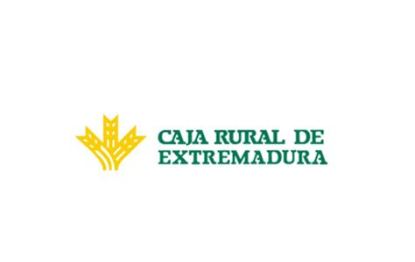

Número de Cuenta Caja Rural de Extremadura
3009 0001 27 2267310726

Por favor notificar cada comprobante de depósito o transferencia al número
+ 34 667 533 003 y enviar por correo electrónico a:
admon@escueladelvino.com
espana@escueladelvino.com

